روش 1 :
راهنمای روش ثبت درخواست فردی اتاق
- انتخاب گزینه اسکان و مدیریت خوابگاه
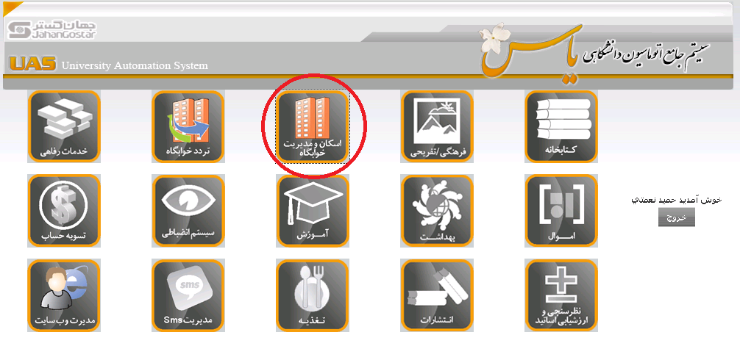

- انتخاب گزینه دانشجو (فایل زمانبندی ثبت نام و آموزش ثبت نام را نیز از همین صفحه می توانید دریافت نمایید)
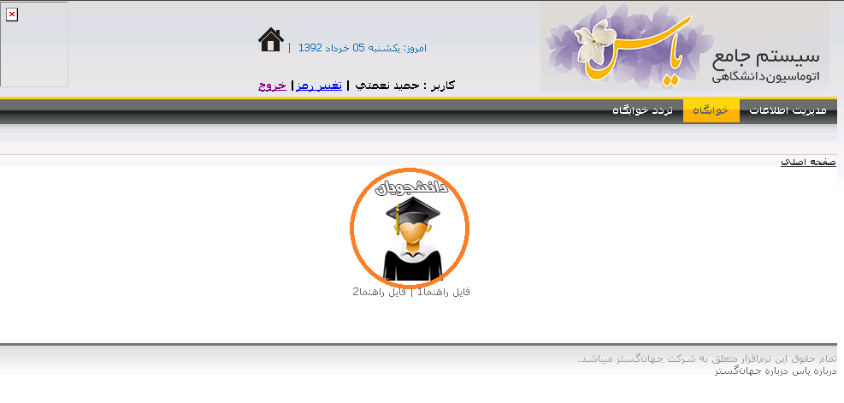

- رفتن به منوی درخواست خوابگاه
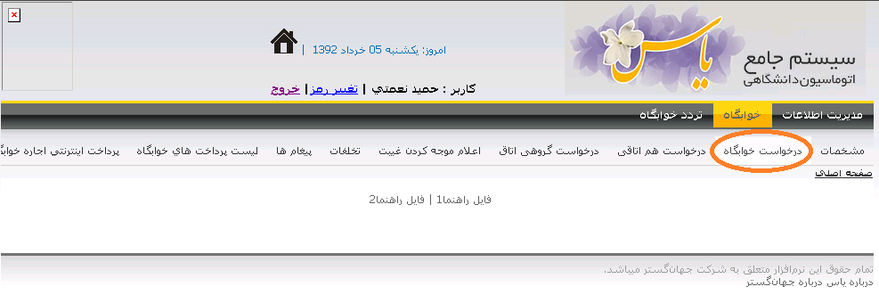
- در این صفحه باز زدن کلید افزودن به منوی انتخاب اتاق منتقل می شوید.
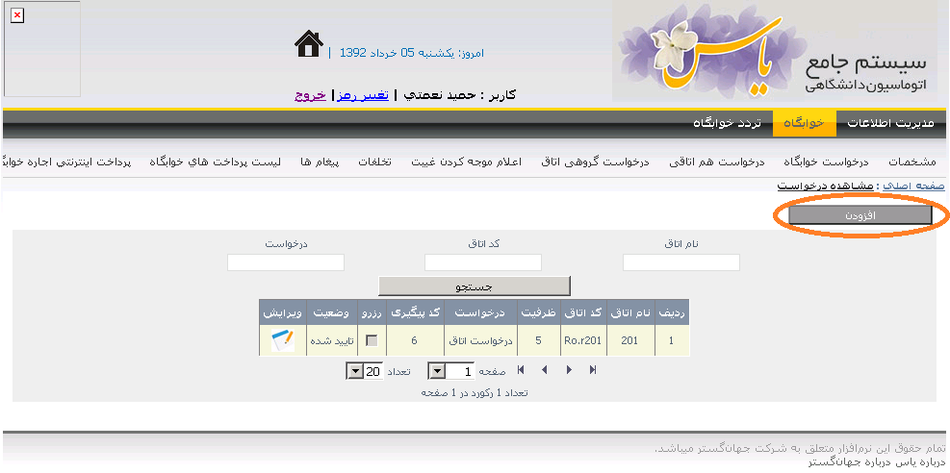
همچنین آرشیو درخواست های قبلی شما و وضعیت آنها در پایین صفحه نمایان می باشد و در صورتیکه قبلا درخواستی داشته باشید می توانید وضعیت تایید یا عدم تایید آن را مشاهده نمایید.
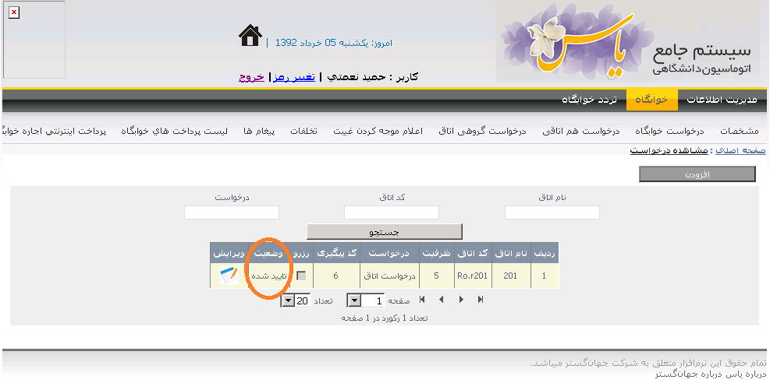
- در این فرم : در انتخاب نوع ترم ، مورد نظر را انتخاب نموده و سپس نام خوابگاه ، نام بلوک مورد نظر خود را انتخاب نمایید.
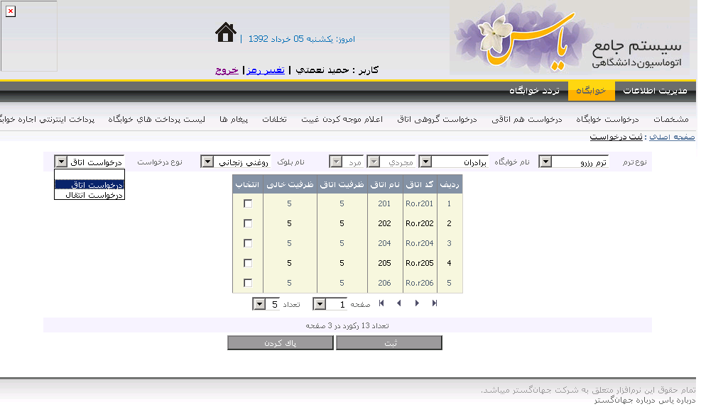
در نوع درخواست اگر درخواست اتاق دارید گزینه درخواست اتاق را انتخاب نمایید و اگر قبلا اتاق درخواست نموده اید و می خواهید اتاق خود را تعویض نمایید گزینه درخواست انتقال را انتخاب نمایید.
از جدول پایین با درنظر گرفتن ظرفیت اتاق و ظرفیت خالی ، اتاق مورد نظر خود را انتخاب نموده و کلید ثبت را بزنید.

روش 2 :
راهنمای روش ثبت درخواست هم اتاقی (گروهی)

- برای درخواست گروهی اتاق یا هم اتاقی می توانید با زدن گزینه درخواست هم اتاقی اقدام نمایید بدین صورت که :
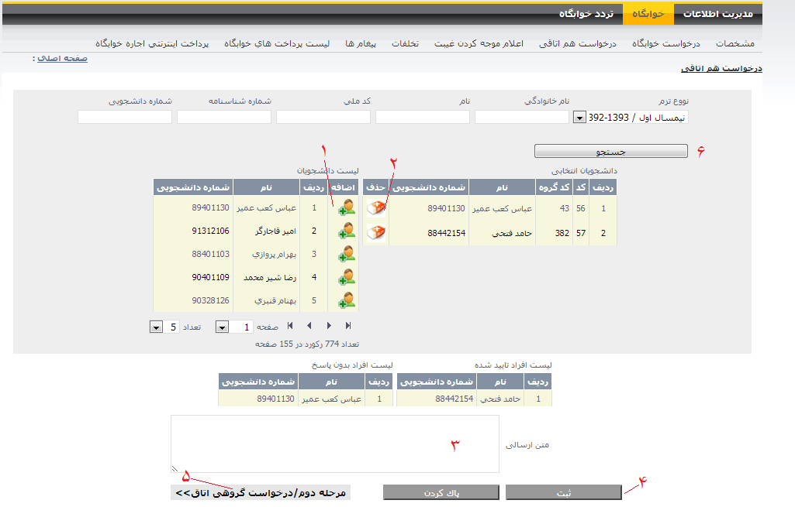

- جهت افزودن نام فرد به لیست هم اتاقی ها
- جهت حذف فرد از لیست هم اتاقی ها
- متن ارسالی به افرادی که در لیست هم اتاقی ها هستند.
- ثبت لیست هم اتاقی ها (برای درخواست اتاق)
- رفتن به مرحله انتخاب اتاق
- برای یافتن فرد مورد نظر اطلاعات آن را در محل مربوطه وارد کرده و با زدن جستجو آنرا بیابید.

- دراین قسمت ازخوابگاه مورد نظر اتاق موردنظر را یافته وبا توجه به ظرفیت خالی آن درخواست خود راثبت می نماییم.
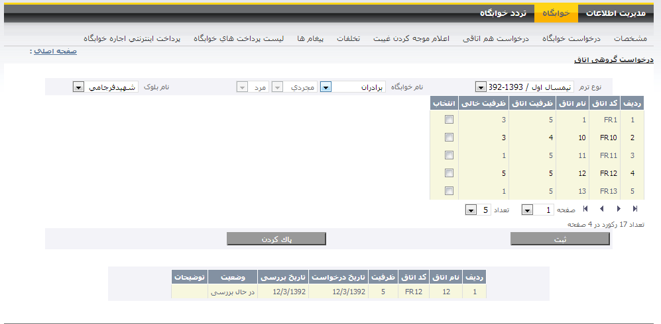

لازم بذکر است که ، برای هر یک از افرادی که درخواست هم اتاقی شدن ارسال شده باشد یک پیغام نمایش داده می شود و تنها در صورت تایید آن توسط شخص مورد نظر ، فرآیند درخواست تکمیل می گردد.

نکته مهم : درخواست ارسال شده به منزله ثبت اتاق نمی باشد و تنها در صورتیکه درخواست توسط مسئولین خوابگاه تایید شود فرآیند اسکان تکمیل خواهد گردد.

با آروزی توفیق روز افزون برای دانشجویان گرامی دانشگاه زنجان

